**HW2_Report**

**P76104011 歐智行**

1. **Dataset**

**1.來源:** <https://www.kaggle.com/aungpyaeap/supermarket-sales>

**2.資料說明:**此數據集是超市紀錄3個月的歷史銷售數據，共有1000筆資料，17個attributes

**3. Attribute information**

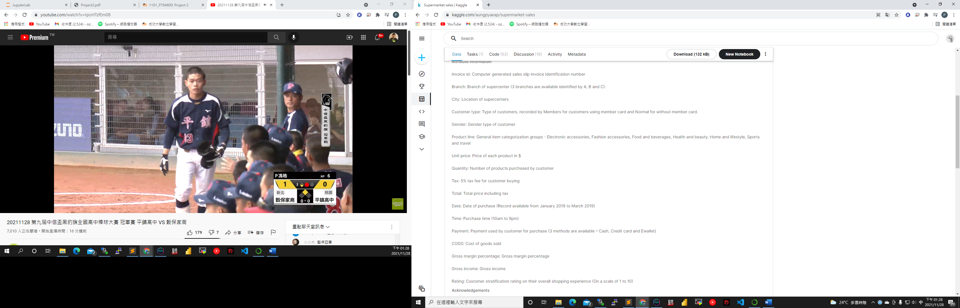

1. **資料前處理**
2. 刪除無意義之attribute，例如Invoice id
3. 更改部分attribute名稱，用下底線取代空格，舉例來說Product line 🡪 Product_line
4. 使用pd.factorize()函式，將離散化之attribute轉為數字，舉例來說，將Branch為A的資料轉為1，B轉為2，而C轉為3

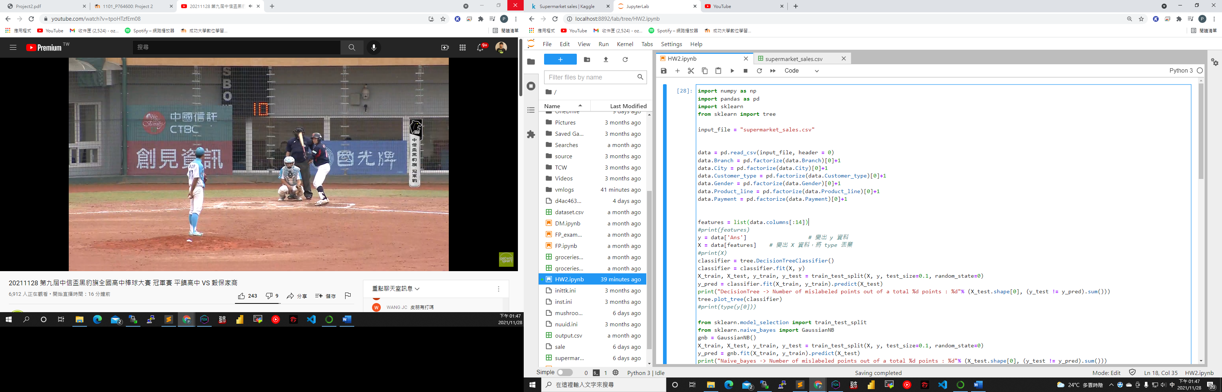

1. 定義Ground truth，多新增一個Attribute : Ans，依照自己設定的條件，符合條件其值為1，反之為0
2. 分離X和y資料

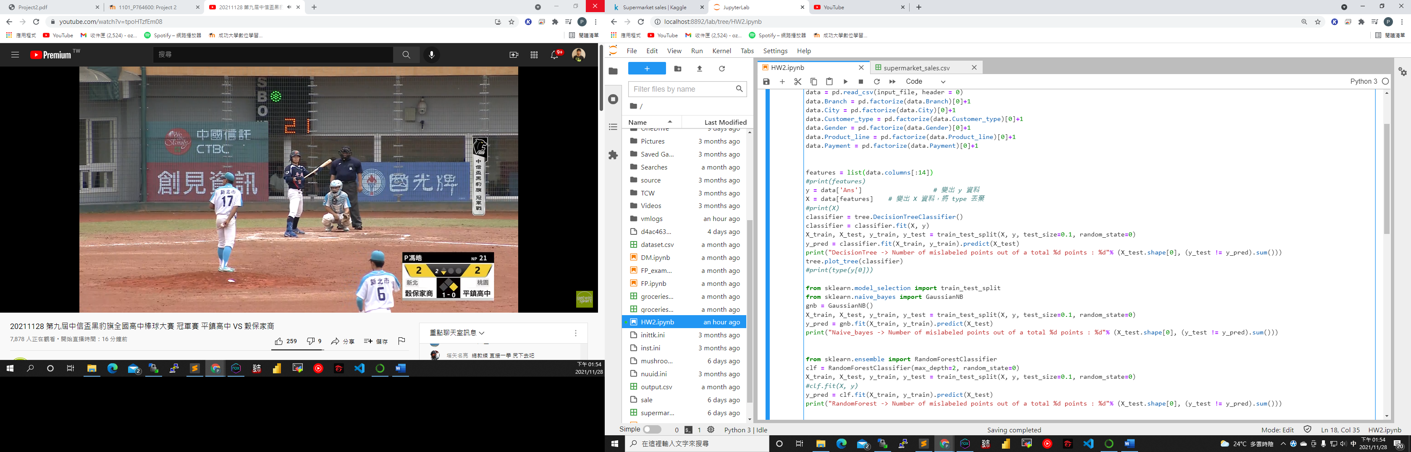

1. **Data validation**

全部共有1000筆資料，使用train_test_split()函式，隨機選出100筆資料作為testing data，剩下900筆則為training data

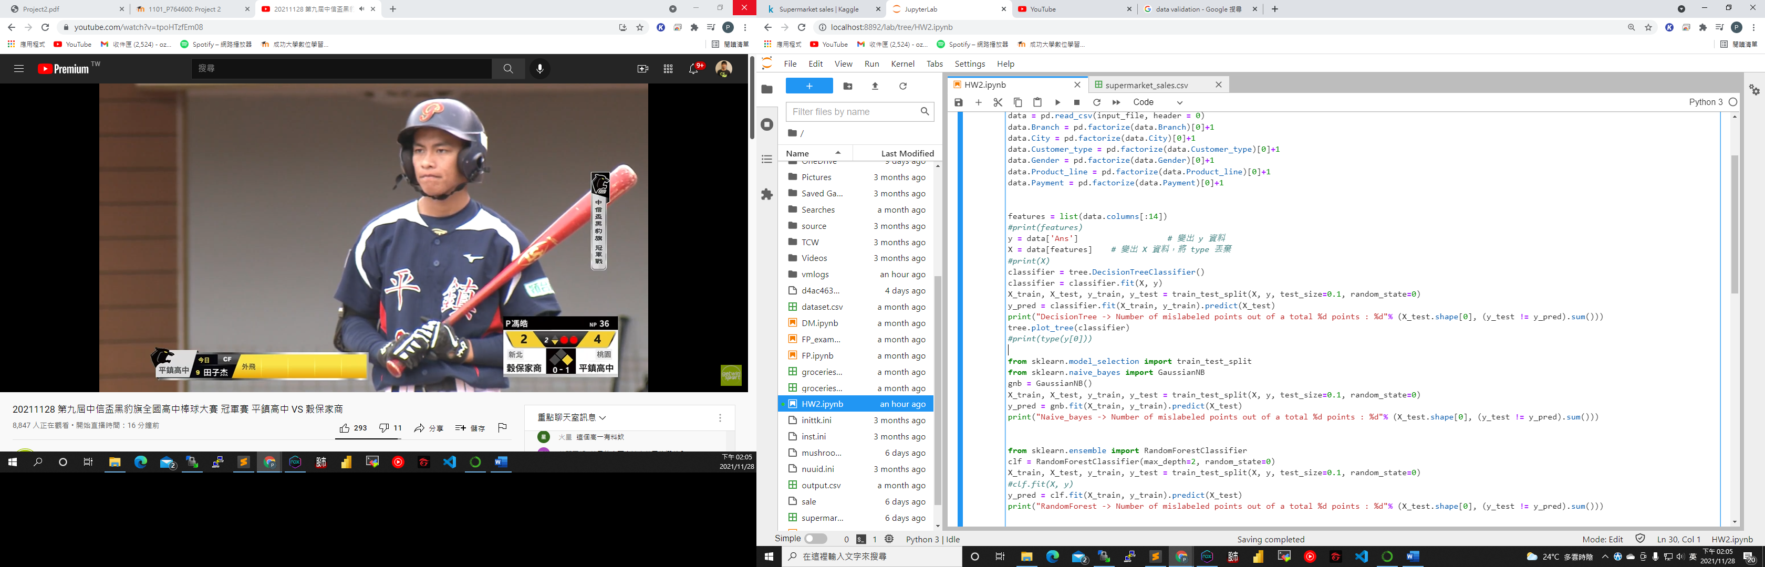

1. **Classification models**

**1. Decision tree**

**2. Random forest**

**3. Gaussian naïve bayes**

1. **Results**
2. Quantitiy>7 or Payment = CASH

Truth**比例** 53%

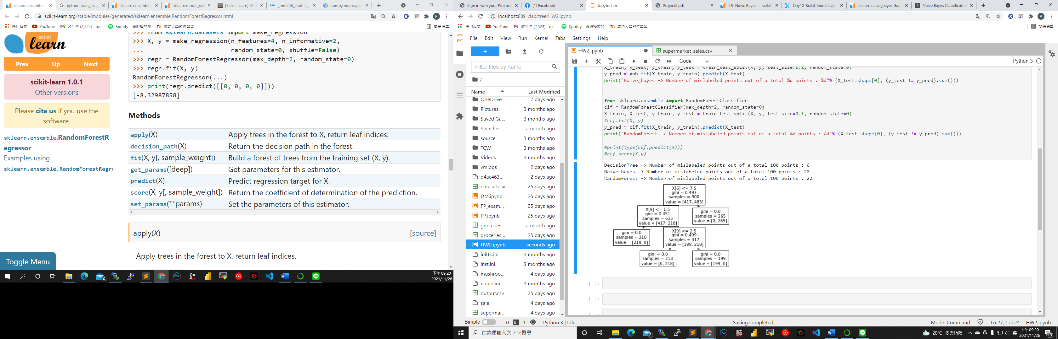

**2. Unit price >70 or Gender = Female**

**(=IF(OR(IF(F2>70,1,0),IF(D2="Female",1,0)),1,0))**

Truth**比例 67%**

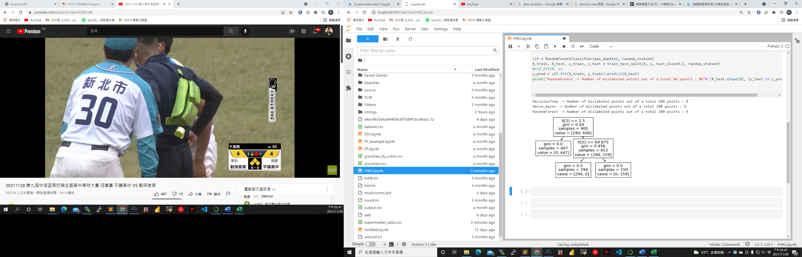

**3. Unit price >70 and Gender = Female**

**(=IF(AND(IF(F2>70,1,0),IF(D2="Female",1,0)),1,0))**

Truth**比例 18%**

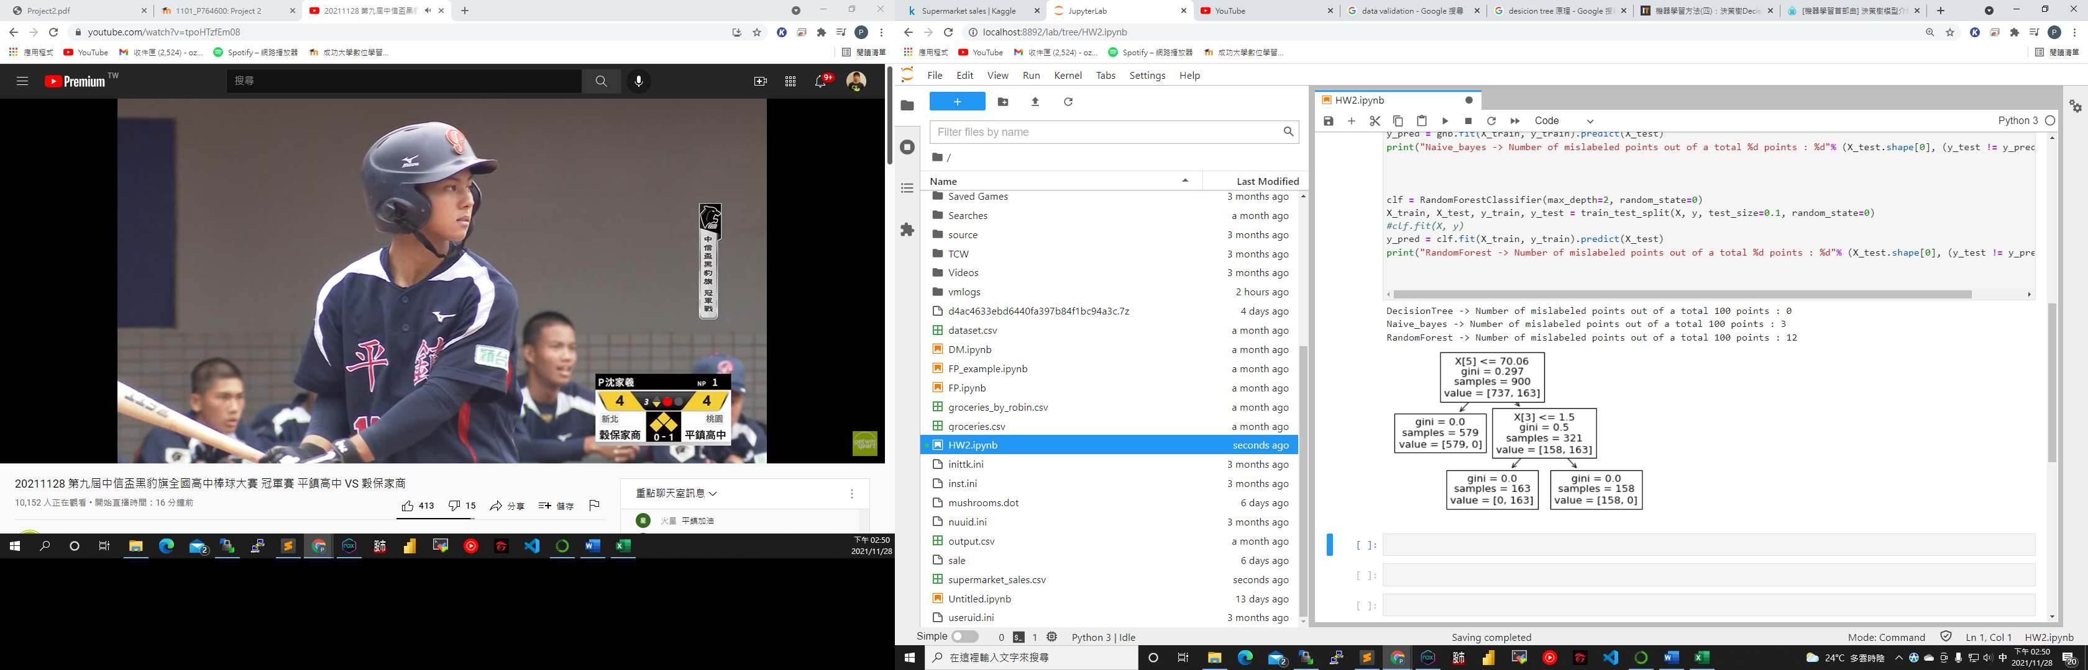

**4. Unit price *cogs >10000 and Rating > Quantity**

**(=IF(AND(IF(F2*K2>10000,1,0),IF(N2>G2,1,0)),1,0))**

Truth**比例 28%**

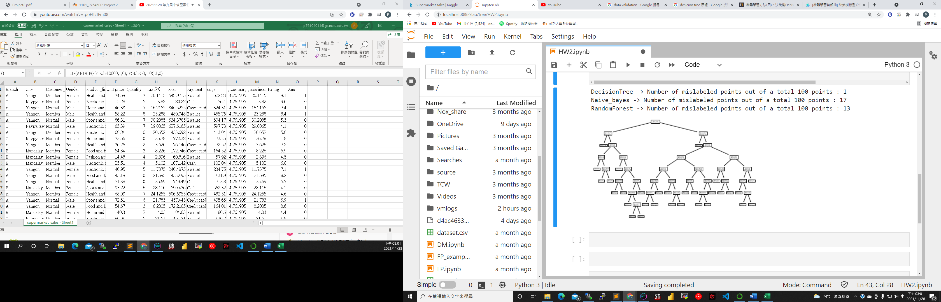

1. **Discussion**

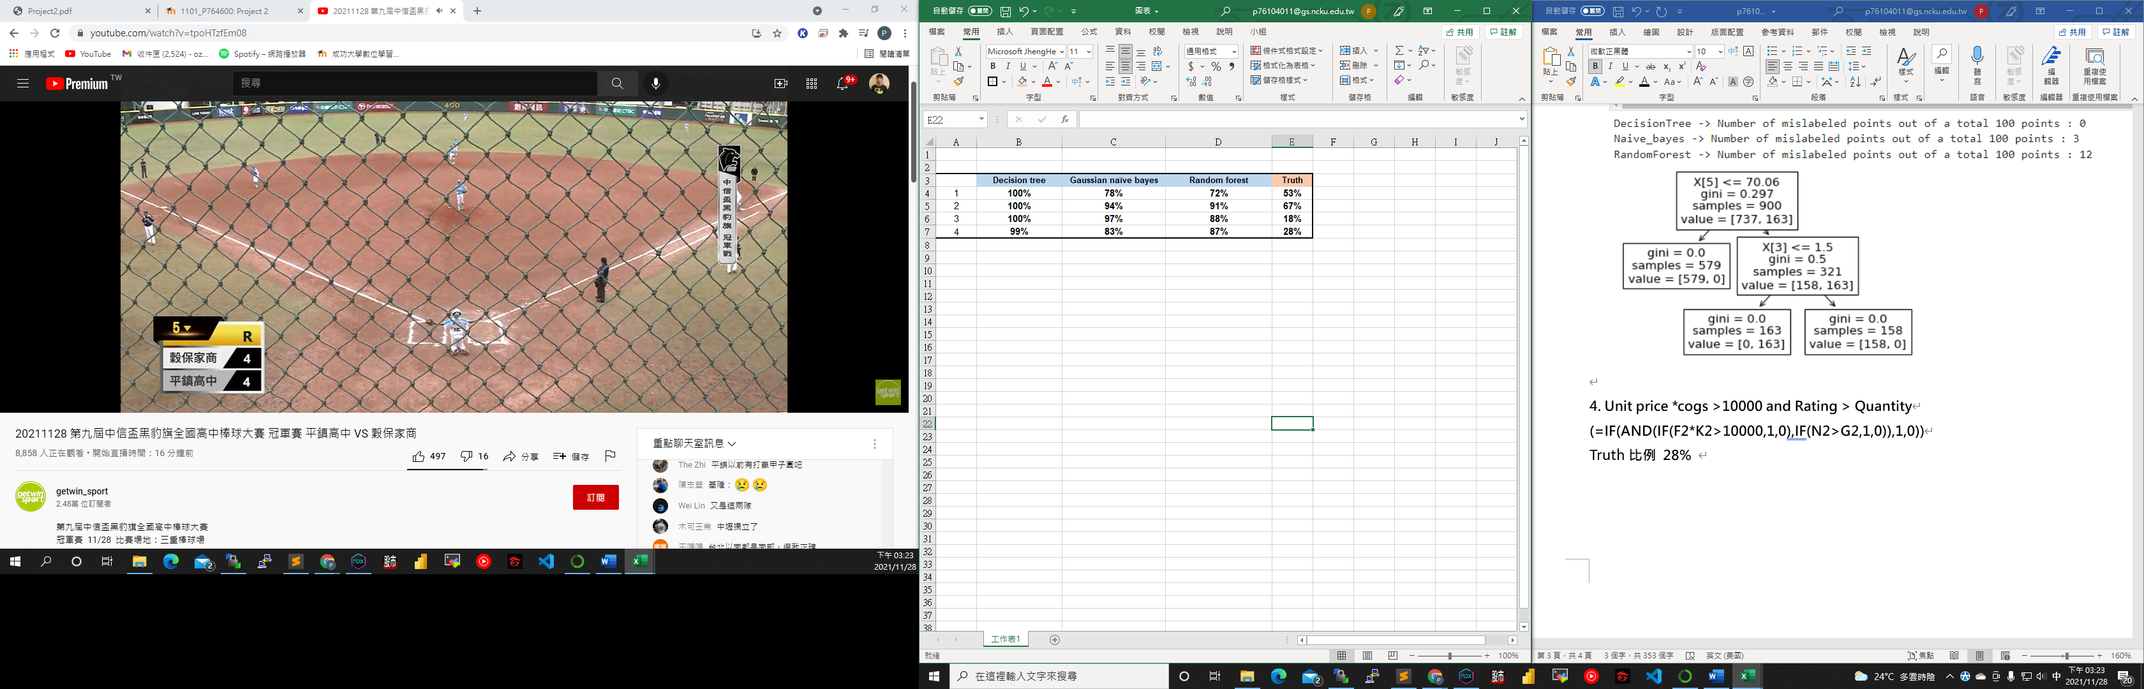

由上表可以看到，不論是哪一種類型的ground truth，Decision tree 的表現都是最好，其次主要為Gaussian naïve bayes，至於Truth的占比，從這四筆來分析，似乎沒有太大的影響，成功率的高低主要還是取決於ground truth的特性。

比較值得一提的是，在第4種ground truth，我採用了比較複雜的判斷式，

Unit price *cogs >10000 and Rating > Quantity，這需要兩個以上的attribute進行複合運算，這種類型ground truth，與Decision tree一次只看一種attribute的格式不同，也因此讓decision tree的生成變得很複雜(可參考五-4之附圖)，雖然最後仍有99%的正確率，但推測依但判斷是再變得更加複雜，Decision tree的正確率就會下降。